Шкив тормозной.

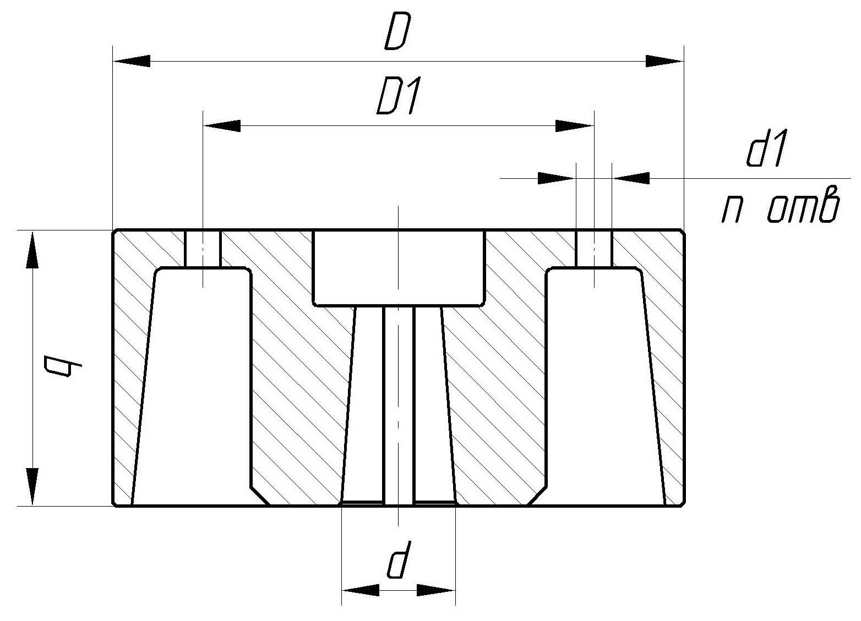
Размеры для расчета стоимости

D | D1 | d1 | d | b | n

